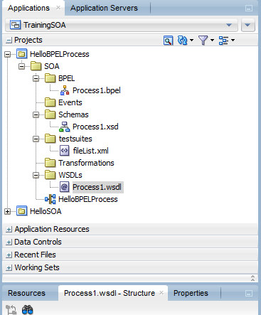

Cấu hình các thư mục có trong project của một SOA Project cơ bản

Phần BPEL/Process1.bpel -> Chứa các thiết lập được thêm vào trong các tiến trình.

Phần Event: Dự đoán là chứa thông tin cấu hình của các sự kiện trong tiến trình SOA Project.

Phần Schemas/Process1.xsd:

Phần testsuites: fileList.xml

Phần Transformations:

Phần WSDLs/Process1.wsdl: -> file định nghĩa ra các input/output của các tiến trình BPEL Process -> hỗ trọ tương tác giữa các interface của khách hang và một vài tính năng khác.

Phần HelloBPELProcess: